Lima Duarte, 13 de dezembro de 2023.

Indicação nº 215/2023/SC

Senhor Presidente da Câmara e demais Vereadores.

O Vereador que a esta subscreve, fundamentado no inc. I do art. 171 e inc. I do art. 188, ambos do RICM e inc. I do § 1º do art. 97 da LOM, vem INDICAR ao setor de fiscalização, aos cuidados do Srº Fernando, que seja tomada alguma providência sobre a casa abandonada no bairro Batatal, situada à Rua Rosaura Moreira Tavares nº 1.247.

Justificativa: A casa está toda aberta, suja, servindo de ponto para uso de drogas. A comunidade está preocupada, sofrendo com a insegurança e ainda com foco de dengue.
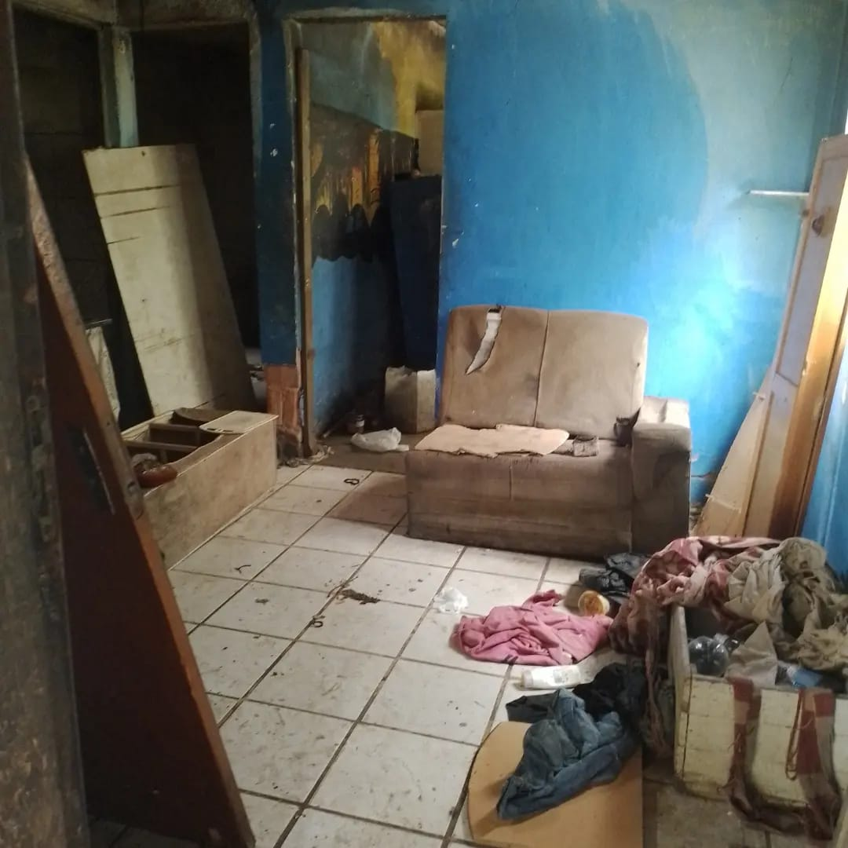

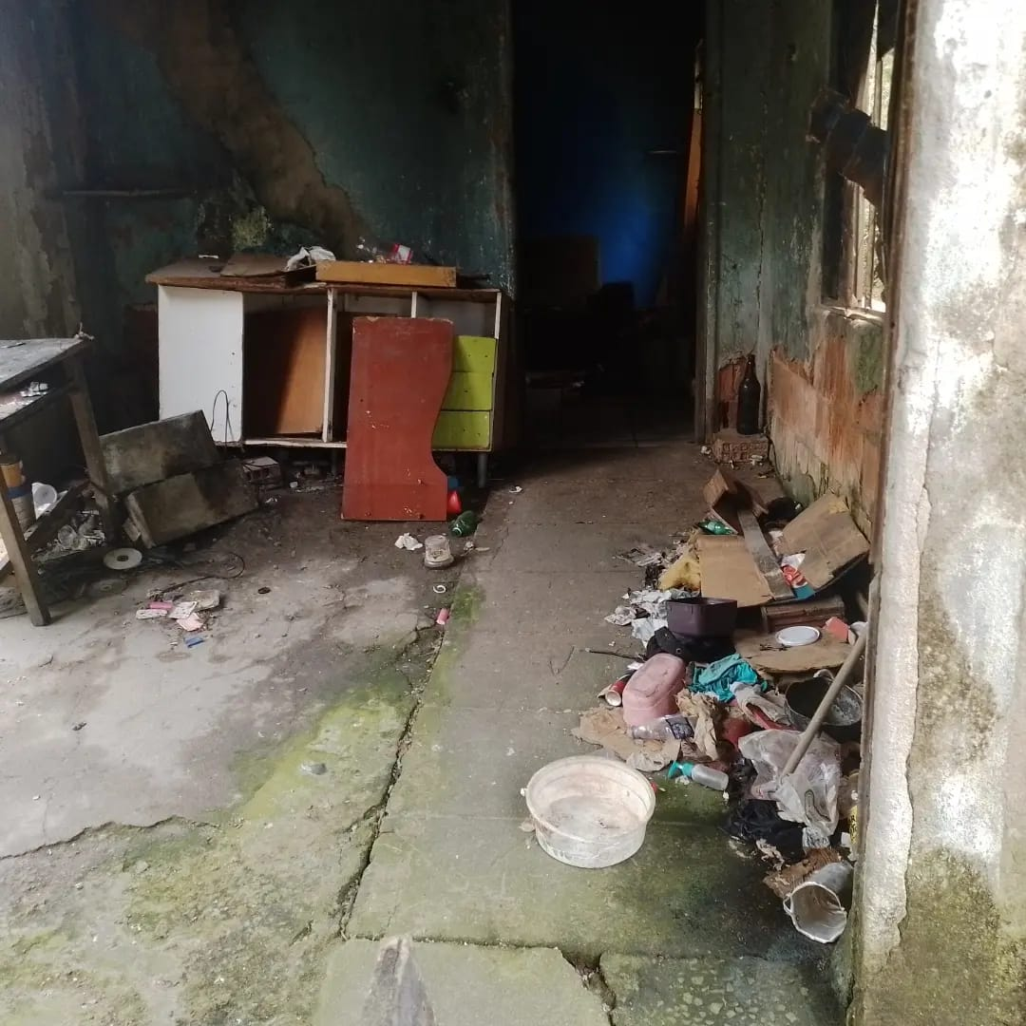

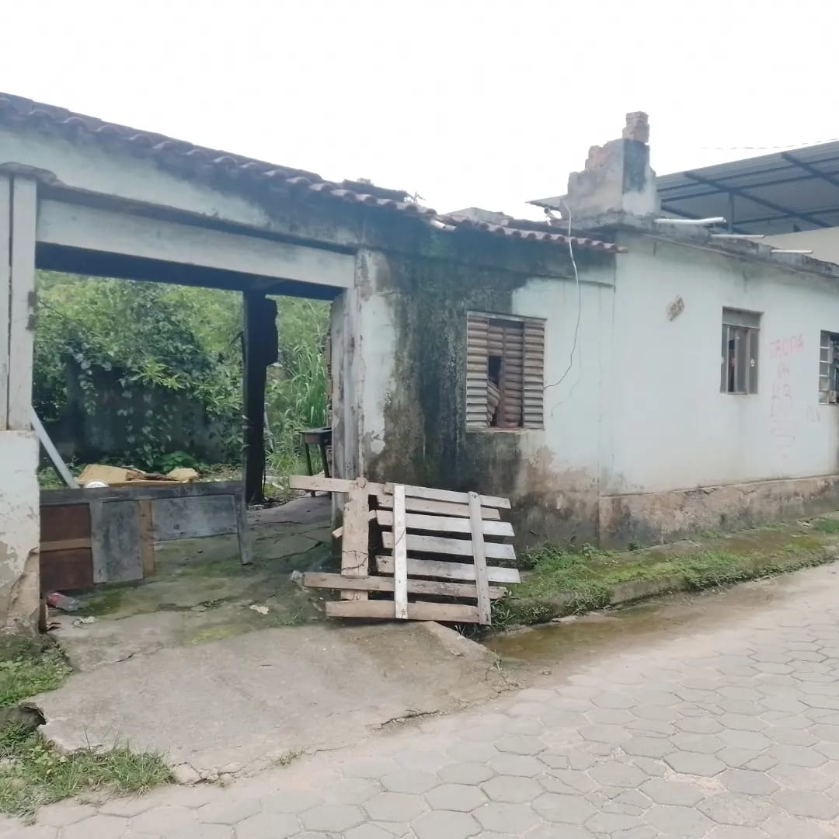
Sala das Sessões,

Fábio Júnior da Silva
Vereador

